Tổ chức bộ máy kế toán ngân hàng
Tổng giám đốc/ Giám đốc của đơn vị ngân hàng phải chịu trách nhiệm tổ chức bộ máy kế toán và chỉ đạo thực hiện công tác kế toán trong đơn vị theo quy định của Luật kế toán. Hai vấn đề chủ yếu trong tổ chức bộ máy kế toán tại đơn vị kế toán là:
– Lựa chọn mô hình tổ chức bộ máy kế toán;
– Bố trí người làm kế toán; Bố trí người làm kế toán trưởng đảm bảo tiêu chuẩn, quyền và trách nhiệm theo đúng quy định của Luật kế toán.
5.1. Các mô hình tổ chức bộ máy kế toán của pháp nhân ngân hàng
Trong ngành ngân hàng, ở mỗi pháp nhân ngân hàng có thể tồn tại 3 mô hình tổ chức bộ máy kế toán:
– Tổ chức bộ máy kế toán tập trung.
– Tổ chức bộ máy kế toán phân tán.
– Tổ chức bộ máy kế toán vừa tập trung, vừa phân tán.
5.1.1. Tổ chức bộ máy kế toán tập trung
Theo mô hình này, toàn đơn vị ngân hàng chỉ tổ chức một phòng kế toán trung tâm ở trụ sở chính, các đơn vị phụ thuộc đều không tổ chức bộ máy kế toán riêng.
Phòng kế toán trung tâm thực hiện toàn bộ công tác kế toán của đơn vị ngân hàng, chịu trách nhiệm thu nhận, xử lý và hệ thống hoá toàn bộ thông tin kế toán phục vụ cho quản trị kinh doanh ngân hàng và báo cáo NHNN, các cơ quan quản lý nhà nước khác.
Ở các đơn vị phụ thuộc (đơn vị hạch toán báo sổ) có bố trí nhân viên kế toán làm nhiệm vụ thu nhận, kiểm tra chứng từ ban đầu để định kỳ (hàng ngày) chuyển chứng từ về phòng kế toán trung tâm hoặc trực tiếp thực hiện một số phần hành công việc kế toán cụ thể và định kỳ lập báo cáo đơn giản (báo cáo nội bộ) kèm theo chứng từ gốc về phòng kế toán trung tâm.
5.1.2. Tổ chức bộ máy kế toán phân tán
Theo mô hình này, ở trụ sở chính lập phòng kế toán trung tâm, còn ở tất cả các đơn vị trực thuộc đều có tổ chức phòng kế toán riêng (đơn vị kế toán phụ thuộc). Lựa chọn mô hình này, thường là ngân hàng đã phân cấp quản lý hoạt động kinh doanh cho các đơn vị trực thuộc ở mức độ cao, tức là đã phân phối nguồn vốn riêng, xác định lỗ lãi riêng nhằm phát huy tính chủ động sáng tạo của các đơn vị này trong hoạt động kinh doanh.
Theo mô hình kế toán phân tán, toàn bộ công việc kế toán của đơn vị pháp nhân ngân hàng được phân công, phân nhiệm như sau:
– Phòng kế toán trung tâm có nhiệm vụ:
+ Thực hiện các phần hành công việc kế toán phát sinh tại trụ sở chính và công tác tài chính của ngân hàng.
+ Hướng dẫn, kiểm tra công tác kế toán ở các đơn vị kế toán phụ thuộc.
+ Thu nhận, kiểm tra báo cáo kế toán của các đơn vị trực thuộc gửi lên cùng với báo cáo kế toán ở trụ sở chính để lập báo cáo kế toán tổng hợp của toàn đơn vị pháp nhân ngân hàng.
– Ở các đơn vị kế toán phụ thuộc: Thực hiện toàn bộ công tác kế toán phát sinh ở đơn vị trực thuộc; tổ chức thu nhận, xử lý, hệ thống hoá toàn bộ thông tin kế toán ở đơn vị mình để lập được các báo cáo kế toán định kỳ gửi về phòng kế toán trung tâm; gửi NHNN trên địa bàn. Từng đơn vị trực thuộc phải căn cứ khối lượng công tác kế toán ở đơn vị mình để xây dựng bộ máy kế toán cho thích hợp.
5.1.3. Mô hình tổ chức vừa tập trung, vừa phân tán
Theo mô hình này, tại trụ sở chính vẫn lập phòng kế toán trung tâm, còn ở các đơn vị trực thuộc thì tuỳ thuộc vào quy mô và trình độ cán bộ quản lý mà có thể cho tổ chức kế toán riêng và không cho tổ chức kế toán riêng. Đơn vị trực thuộc nào cho tổ chức kế toán riêng thì thành lập đơn vị kế toán phụ thuộc để thực hiện toàn bộ công việc kế toán phát sinh ở đơn vị mình, định kỳ lập báo cáo kế toán gửi về phòng kế toán trung tâm; còn đơn vị nào không cho tổ chức kế toán riêng thì chỉ bố trí nhân viên kế toán làm nhiệm vụ hạch toán ban đầu, thu nhận và kiểm tra chứng từ ban đầu để định kỳ gửi về phòng kế toán trung tâm.
5.2. Mô hình tổ chức bộ máy kế toán NH trong điều kiện ứng dụng công nghệ hiện đại
Khi việc ứng dụng tin học trong công tác kế toán ngân hàng ở mức độ cao, giữa trụ sở chính và các đơn vị trực thuộc đều có thể được nối mạng on-line. Một nghiệp vụ bất kỳ phát sinh tại chi nhánh có thể được truyền ngay về trung tâm, cập nhật số liệu kế toán chung của toàn đơn vị pháp nhân ngân hàng. Do đó với mô hình ngân hàng hiện đại, các pháp nhân đơn vị ngân hàng đều có xu hướng chuyển đổi từ mô hình quản lý dữ liệu phân tán tại các chi nhánh sang mô hình quản lý dữ liệu tập trung. Mô hình quản lý dữ liệu tập trung cho phép các giao dịch thực hiện trong ngày của các Chi nhánh đều được hạch toán tại máy chủ tại Hội sở chính (HSC). Mọi dữ liệu của toàn bộ các chi nhánh của pháp nhân NHTM xuất phát từ các nguồn khác nhau như yêu cầu từ khách hàng, từ mạng điện tử, từ nội bộ chi nhánh… đều được truyền tải về HSC, thực hiện xử lý và lưu trữ có hệ thống tại máy chủ của HSC. Trên cơ sở dữ liệu phát sinh tại các chi nhánh, HSC hạch toán kế toán cho toàn bộ hệ thống, các chi nhánh chỉ là những cơ sở nhập dữ liệu đầu vào cho ngân hàng. Sau khi xử lý dữ liệu tại HSC, thông tin kết quả sẽ được gửi lại chi nhánh. Các chi nhánh truy cập và khai thác chung nguồn dữ liệu thống nhất.
Mặc dù trình độ công nghệ ứng dụng trong công tác kế toán ngân hàng ở mức độ cao, nhưng do phạm vi địa lý hoạt động thường rộng, nhiều chi nhánh, đồng thời để tăng cường tính năng động, sáng tạo trong hoạt động thì pháp nhân ngân hàng vẫn thực hiện phân cấp quản lý tài chính. Phù hợp với mức độ phân cấp quản lý tài chính nên bộ máy kế toán pháp nhân ngân hàng cũng được tổ chức phân cấp tương ứng (thường theo 2 cấp): Đơn vị kế toán cấp trên (Hội sở chính) và đơn vị kế toán cấp cơ sở (chi nhánh).
5.3. Mô hình tổ chức bộ máy kế toán tại chi nhánh ngân hàng (tại đơn vị kế toán cơ sở: phòng kế toán)
Tuỳ theo chức năng nhiệm vụ, mô hình hoạt động và trình độ công nghệ kế toán, các chi nhánh ngân hàng có mô hình bố trí bộ máy kế toán khác nhau. Thông thường có hai mô hình:
– Mô hình bố trí theo mảng nghiệp vụ, khách hàng giao dịch “nhiều cửa”
– Mô hình giao dịch “một cửa”
5.3.1. Mô hình giao dịch “nhiều cửa”
Là mô hình tổ chức truyền thống của các ngân hàng, đặc biệt trong điều kiện trình độ ứng dụng công nghệ tin học trong công tác kế toán còn thấp.
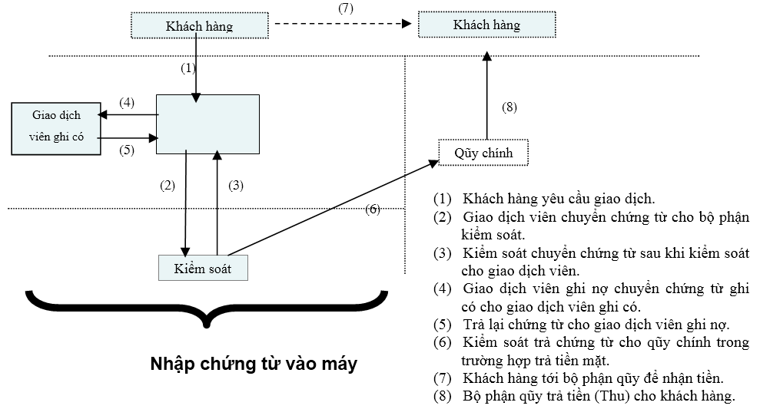
Theo mô hình này, kế toán chỉ làm nhiệm vụ kiểm soát chứng từ và hạch toán vào sổ sách kế toán theo quy định, tất cả các giao dịch liên quan đến tiền mặt khách hàng phải nộp (nhận) từ quỹ chính của NH. Do vậy năng suất lao động sẽ không cao, khách hàng phải qua nhiều khâu, cửa đề hoàn thành giao dịch của mình. Cụ thể, khi khách hàng giao dịch với ngân hàng thì phải nộp chứng từ kế toán cho đúng Thanh toán viên (TTV) giữ tài khoản của mình, và mặc dù chỉ thực hiện một giao dịch thường thì khách hàng vẫn phải qua nhiều cửa: TTV; thủ quỹ; cán bộ nghiệp vụ có liên quan.
5.3.2. Mô hình giao dịch “một cửa”
Mô hình “giao dịch một cửa” là mô hình cho phép khách hàng khi đến giao dịch với ngân hàng chỉ giao dịch với một cán bộ ngân hàng vẫn có thể giải quyết toàn bộ các nhu cầu của mình về tiền gửi, thanh toán, mua bán ngoại tệ, tiền vay… Cán bộ ngân hàng tiếp khách trong mô hình “giao dịch một cửa” gọi là giao dịch viên vừa làm nhiệm vụ kế toán viên, vừa là thủ quỹ thực hiện thu, chi tiền và có hạn mức thu, chi tiền, hạn mức xử lý nghiệp vụ (đối với nghiệp vụ cho vay; mua bán ngoại tệ…) phù hợp với trình độ, kinh nghiệm làm việc của mình. Đối với giao dịch trong hạn mức, giao dịch viên kiểm tra chứng từ, thực hiện giao dịch và thu/ chi tiền của khách hàng ngay. Đối với giao dịch trên hạn mức, giao dịch viên cần phải có kiểm soát viên phòng nghiệp vụ kiểm tra, đối chiếu và phê duyệt trên hệ thống máy tính cũng như trên chứng từ trước khi thực hiện thu/ chi tiền của khách hàng.
Quy trình giao dịch trong mô hình giao dịch “một cửa”
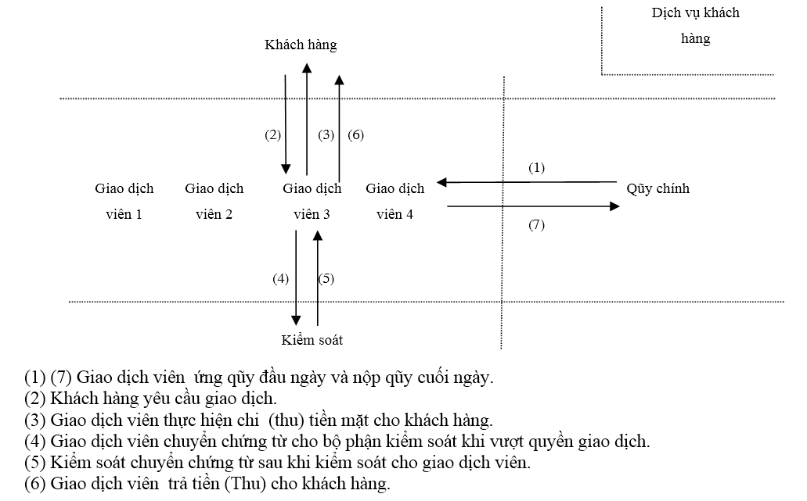
Đồng thời với mô hình “giao dịch một cửa”, tổ chức bộ máy kế toán tại chi nhánh thay đổi mô hình thành hai khu vực : Khu vực Front End và khu vực Back End. Khu vực Front End thực hiện giao dịch trực tiếp với khách hàng, xử lý các giao dịch liên quan đến khách hàng để giải phóng khách hàng nhanh. Toàn bộ các phần công việc còn lại để hoàn thiện quy trình xử lý nghiệp vụ sẽ được thực hiện tại bộ phận Back End. Khu vực Back End là khu vực hỗ trợ xử lý của Frond End, xử lý các nghiệp vụ, phần hành công việc không liên quan trực tiếp đến tài khoản khách hàng, nhận toàn bộ các chứng từ liên quan đến công việc nội bộ và thực hiện các công việc đối chiếu chi tiết và tổng hợp.

